Муниципальное бюджетное общеобразовательное учреждение
средняя общеобразовательная школа №27 города Мурманска

Конспект урока по окружающему миру
во 2 классе
«По материкам и океанам»

подготовила
учитель начальных классов
Кондратьева Нина Дмитриевна

город Мурманск
2015
Автор: Кондратьева Нина Дмитриевна, учитель начальных классов МБОУ СОШ № 27
Предмет: окружающий мир
Класс: 2 класс
Тип урока: урок закрепления и систематизации знаний
Вид урока: урок – путешествие
Технология: игровая
Дата проведения: ноябрь 2014
Технологическая карта изучения темы
" По материкам и океанам"
Тема | "По материкам и океанам "
Цели | - учить определять и формулировать тему и цели урока;  - учить находить необходимую информацию, анализировать её и делать выводы, развивать умения проводить опыты и наблюдения, систематизировать знания;  - учить контролировать и оценивать свои действия ;  - развивать умение участвовать в диалоге, сотрудничать со сверстниками и учителем в решении учебных задач;  - воспитывать познавательный интерес к изучению предмета, умения слушать и слышать, уважать мнение товарища.
Основные понятия | материк, океан, полушарие
Межпредметные связи | изобразительное искусство («Спектр цветов»), русский язык (анаграмма, написание имён собственных)
Ресурсы:  - основные  - дополнительные | - Вахрушев А.А., Бурский О.В., Раутиан А.С. Окружающий мир. 2класс. ("Наша планета Земля"). Учебник в 2 частях. Часть 1.- Изд. 4-е, перераб. - М. -: Баласс; Школьный дом, 2012. - 144с., ил. (Образовательная система "Школа 2100)  - флипчарт;  - (Приложение 1);  - (Приложение 2);  - практическая работа в группах (Приложение 3);  -пазлы материка Африки;  - сведения о колючках кактуса (Приложение 4);  - карта полушарий;  - световые микроскопы и цифровой микроскоп.
Условные обозначения | 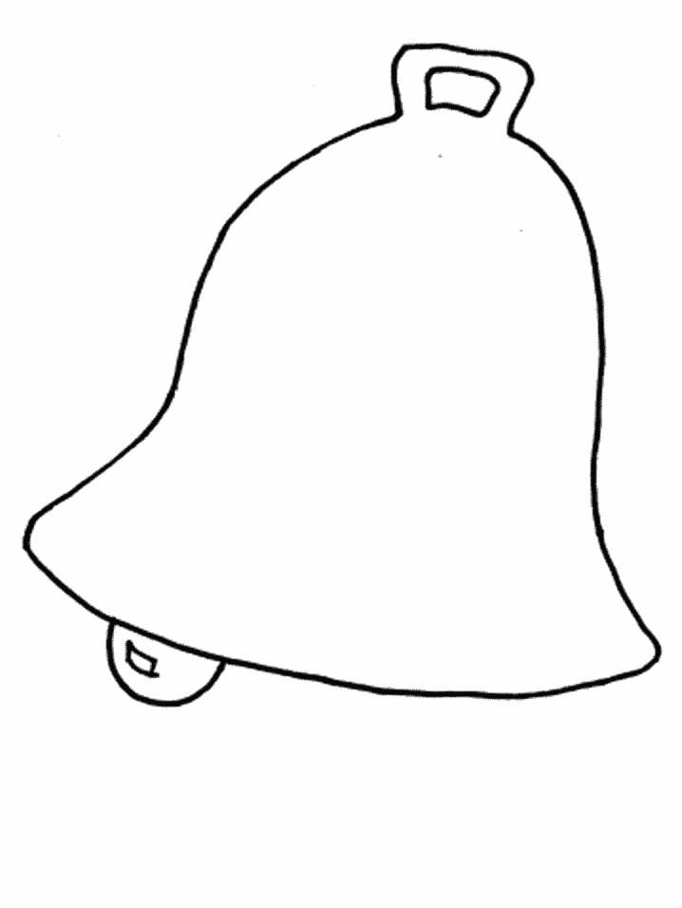  мммммммммммммммммммм мМ  дддддд Д  М  м  М  д Д  ?  -  +
Формы работы | фронтальная, групповая
Ход урока:
Этапы урока | Деятельность учителя
- Организационный  Определение темы и целей урока | - Сегодня у нас на уроке гости. Поприветствуем их.  - Позвольте начать урок стихотворением.  С давних времен из века в век  Узнать стремился человек  Как труден путь, что там вдали?  И снаряжал он корабли,  И опускался до глубин,  И поднимался до вершин.  Материки он открывал,  Как мир прекрасен узнавал.  За знанья жизнь отдать он мог.  Итак! Мы начинаем свой урок.  - На уроке вас ждут открытия, какими они будут: большими или маленькими, у каждого из вас они будут свои.  Сегодня мы отправляемся в путешествие вместе с пиратом Нордиком . Слайд №2  Что нам понадобится в путешествии? Что такое карта? (ответы детей и работа с электронным словарём Ожегова)  Какие цвета вы на ней видите? Что они обозначают? Какого цвета больше на карте?  Определим маршрут.  Слайд №3 Анаграмма. 1, 2, 3 группа разгадывают анаграмму, 4 группа работает с листом, на котором написаны названия океанов (разрезает и вывешивает на доске).  Как назвать одним словом? (материки, океаны). Что такое материк? Океан? Обратимся к учебнику с.96. Какое правило используем в их написании? Определим тему урока. На чём будем путешествовать? Слайд №4  Путешествовать мы будем на каравелле – парусном судне пирата Нордика. А в конце путешествия Нордик приготовил для нас сюрприз.  Отплываем мы из порта города Мурманска и поплывем по Северному Ледовитому океану. Что знаете об этом океане?  А где находится Мурманск? (Материк Евразия) Что знаете об этом материке?  Поставим учебные цели:1. Продолжить знакомство с материками и океанами  2. Научиться находить и показывать их на карте.
II. Актуализация опорных знаний учащихся. Самоопределение к деятельности | Головоломка. Послание пирата.  Проследи за стрелками два раза,  Собирая буквы по одной.  И тогда напутствие пирата  Явится само перед тобой.  (Пусть будут твои ум и глаз острыми.) Это напутствие нам от пирата.  Слайд №5
Мы плывем по Северному Ледовитому океану, попадаем в Атлантический океан. Что знаете об этом океане? Доплыли до Северной Америки. Пират Нордик приготовил для нас задания - БУХТА ВОПРОСОВ. Слайд №6

Вопросы:
Как называются линии, соединяющие два полюса?
Как называются линии, пересекающие меридианы?
Как называется самая длинная параллель?
На какие два полушария делит нашу планету экватор?
Что необходимо знать путешественнику?
Какие есть направления?
Чем должен уметь пользоваться путешественник?
Что такое полушарие?
Плывем до Южной Америки. По какому океану плывём? Показать на карте. Слайд №7. Рекорды материка (читает ученик)
Продолжаем наше путешествие вдоль материков. Следующий материк – Антарктида. Найдите его очертание. Слайд №8
III. Физминутка | Перед дальнейшим путешествием мы с вами немножко отдохнем. Слайд №9  Подвижная физкультминутка.
IV. Изучение нового | Плывем дальше на север. По какому океану плывем? Что о нем знаете? Соберем пазлы и узнаем, куда поплывем дальше. Нордик нам говорит, что у нас закончились продукты питания и вода. Мы сойдем на берег и обследуем Африку. Слайд №10
. | Изучим этот материк. Поработаем в группах (Приложения №1и №2)  1 группа - географическое положение материка. Рассмотреть картинки. Прочитать информацию и ответить на вопросы.  2 группа - растения Африки. Прочитать информацию. Рассмотреть картинки. На листе заполнить пропуски.  3 группа – животные. Прочитать информацию. Рассмотреть картинки. На листе заполнить пропуск  4 группа – пигмеи - коренное население Африки. Рассмотреть картинки. Прочитать информацию, ответить на вопросы.  1 группа Географическое положение Африки.  Омывается с востока Индийским и с запада Атлантическим океаном. Очень жаркий климат. Летом 25-30 градусов, а зимой 10-25 тепла. Есть горы. Самая большая пустыня в мира-Сахара. Осадки в некоторых районах могут идти до 24 дней подряд. Африку почти посередине пересекает экватор, и поэтому она находится в Северном и Южном полушариях. Африка удалена от всех материков, кроме Евразии. Высочайшая вершина Африки и одна из красивейших гор мира – украшенная сверкающими ледниками гора – Килиманджаро. Она находится недалеко от озера Виктория, самого большого озера Африки. Самое глубокое озеро Танганьика своими очертаниями напоминает озеро Байкал. Как и Байкал, оно образовалось в глубокой и узкой расщелине среди гор. Вблизи озера Виктория берет начало самая длинная река Африки - Нил. Только такой могучей реке оказалось под силу пробиться через просторы величайшей пустыни Африки.  Вставить пропуски: (2 лист)  1группа- географическое положение Африки  Омывается с запада ________________________ и с востока ____________________________ океаном. Очень жаркий климат. Летом ___________ градусов, а зимой ____________ тепла. Есть горы. Самая большая пустыня в мира-___________________. Осадки в некоторых районах могут идти до ________дней подряд. Африку почти посередине пересекает экватор, и поэтому она находится в ___________________ и_____________________________полушариях. Африка удалена от всех материков, кроме Евразии. Высочайшая вершина Африки и одна из красивейших гор мира – украшенная сверкающими ледниками гора – ______________________________ Она находится недалеко от озера __________________________, самого большого озера Африки. Самое глубокое озеро Танганьика своими очертаниями напоминает озеро Байкал. Как и Байкал, оно образовалось в глубокой и узкой расщелине среди гор. Вблизи озера Виктория берет начало самая длинная река Африки - _____________. Только такой могучей реке оказалось под силу пробиться через просторы величайшей пустыни Африки  2 группа - растения Африки  Баобаб. Когда в пустыне засуха, на толстых корявых деревьях пускаются белые цветы. Листьев нет, а цветы как кружева. Ростом он невелик - 12-15 м. Но очень-очень толстый. Внутренность ствола очень мягкая и впитывает в себя воду. Баобабы очень любят слоны, они едят даже кору. А обезьяны любят плоды - большие гладкие огурцы. Внутри они красные, как арбуз. Людям нравятся листья, они заменяют им все овощи. Баобаб не боится пожара. Сердцевина сгорает, а ствол остается. Это дерево растет в одиночестве. Оно не терпит никаких соседей: кустарников, деревьев, поэтому не встречается в лесах. Живет баобаб 5000 лет.  Мангровые деревья – это деревья, растущие в море. Вернее, на грани между берегом и морем. Отсюда их удивительный внешний вид – длинные цепкие корни, наполовину увязшие в иле, а наполовину поднимающиеся над водой. Не случайно корни получили название «ходульных». Корни выполняют не только опорную функцию, но и являются легкими этих деревьев – через поры корней поступает кислород.  ВОПРОСЫ:  - Что интересного узнали о баобабе?  - Где растут мангровые деревья?  - Чем являются корни для этих деревьев?  Работа со световыми микроскопами (по группам)  Рассмотрим через микроскоп лист кактусового молочая, который растет в пустыне Сахара. Заполните листы. (Приложение №3)  Рассмотрим колючки сквозь цифровой микроскоп. Что увидели? Сравним изображения в микроскопах.  1 ученик работает с компьютером, читает вслух информацию о колючках кактуса. (Приложение №4.)  3 группа- животный мир Африки  Африканский страус - самая крупная птица. Его рост достигает 270 см, а вес - 90 кг! В случае опасности страусы бегут со скоростью до 70 километров в час, делая шаги по 4-5 метров. Убегающий страус вдруг исчезает из поля зрения. Он ложится, прижимается к земле и вытягивает шею.  Самое крупное наземное животное нашей планеты африканский слон. Масса старых самцов достигает 7 тонн, а рост - 4 метра . Слоны единственные сохранившиеся до наших дней животные с хоботом. Хобот - это верхняя губа, сросшаяся с носом. Слон может быть быстрым и ловким, он хорошо бегает.  Жираф - самое высокое животное на планете. Его рост 5 метров, а вес - 1 тонна. По словам знаменитого зоолога А. Рэма, голову и туловище жираф заимствовал у лошади, шею и плечи получил от верблюда, уши - от быка, хвост - от осла, ноги - от антилопы, а кожу, покрытую красивым мехом, - от леопарда.  В горных лесах Центральной Африки живут самые крупные обезьяны на свете. Рост взрослых самцов горных горилл около 2 м, а вес - более 200 кг.  ВОПРОСЫ:  - Расскажи о страусе – самой крупной птице.  - Расскажи о самом крупном наземном животном нашей планеты.  - Чем необычен жираф?  - Назови самую крупную на свете обезьяну.  4 группа – население Африки  В Африке насчитывают от 500 до 7000 народов. На территории Африки расположены 55 государств. Население Африки составляет около миллиарда человек. Африка считается прародиной человечества. Общая численность население пигмеев - около 300 тысяч чел  Пигмеи составляют пигмейскую расу, отличаются низким ростом (у мужчин - 142-145 см.), желтоватым оттенком кожи, узкими губами, узким и низким переносьем. Занимаются охотой, собирательством и рыболовством. Оружие - лук со стрелами, часто отравленными, с железным наконечником, иногда - небольшое копье. Широко используют западни и ловушки. Род занятий.  Пи Пигмеи питаются только тем, что найдут, поймают или убьют в джунглях. Они великолепные охотники и их любимое мясо – слоновье, но чаще им удается добыть не очень крупных животных или рыбу. Вопросы: Назови численность населения Африки. Сколько государств там расположено? Что узнали о коренном населении Африки – пигмеях?  А дальше мы поиграем.  Какое растение пришло к нам из Африки? Слайды №11  Мы заправились водой и продуктами и плывем дальше. Наш путь лежит по Индийскому океану. Мы проплываем мимо Австралии. Что знаете об этом материке?
V. Обобщение усвоенного | Нам осталось подвести итог нашего путешествия и вернуться домой.  И мне никак не обойтись без вашей помощи. Как будем возвращаться домой?  Слайд № 12. Работа с интерактивной картой.
VI. Рефлексия | - Как работал ты?  - С каким настроением?  - Комфортно ли было работать в группе? Что понравилось на уроке? А вот и сюрприз Нордика. Слайд №13. Он подарил нам волшебный сундук знаний. Все ваши знания не вошли в маленький сундук, нам понадобиться большой. Мы его крепко запираем, все знания нам пригодятся в дальнейшем .  Что же лежит ещё в сундуке? Посмотрим сквозь лупу. Да это же ваши пятерки! А вот и пожелания Нордика. («Знания – лучшее богатство»).
VII. Домашнее задание | Обозначить на карте материки и океаны, отгадать кроссворд в рабочей тетради задание №3, страница 32,подготовить сообщение о материке или океане (по выбору).

Использованные материалы и Интернет-ресурсы

1. 1.СD-ROM. Физическая карта полушарий. Интерактивное наглядное пособие. Дрофа, 2007.
2. http://verhovtseva.ucoz.ru/- сайт Верховцевой Л.А.- пазлы Африки.

Приложение №1
2 группа - растения Африки
Баобаб. Когда в пустыне засуха, на толстых корявых деревьях пускаются белые цветы. Листьев нет, а цветы как кружева. Ростом он невелик - 12-15 м. Но очень-очень толстый. Внутренность ствола очень мягкая и впитывает в себя воду. Баобабы очень любят слоны, они едят даже кору. А обезьяны любят плоды - большие гладкие огурцы. Внутри они красные, как арбуз. Людям нравятся листья, они заменяют им все овощи. Баобаб не боится пожара. Сердцевина сгорает, а ствол остается. Это дерево растет в одиночестве. Оно не терпит никаких соседей: кустарников, деревьев, поэтому не встречается в лесах. Живет баобаб 5000 лет.
Мангровые деревья – это деревья, растущие в море. Вернее, на грани между берегом и морем. Отсюда их удивительный внешний вид – длинные цепкие корни, наполовину увязшие в иле, а наполовину поднимающиеся над водой. Не случайно корни получили название «ходульных». Корни выполняют не только опорную функцию, но и являются легкими этих деревьев – через поры корней поступает кислород.
ВОПРОСЫ:
- Что интересного узнали о баобабе?
- Где растут мангровые деревья?
- Чем являются корни для этих деревьев?

3 группа- животный мир Африки
Африканский страус - самая крупная птица. Его рост достигает 270 см, а вес - 90 кг! В случае опасности страусы бегут со скоростью до 70 километров в час, делая шаги по 4-5 метров. Убегающий страус вдруг исчезает из поля зрения. Он ложится, прижимается к земле и вытягивает шею.

Самое крупное наземное животное нашей планеты африканский слон. Масса старых самцов достигает 7 тонн, а рост - 4 метра . Слоны единственные сохранившиеся до наших дней животные с хоботом. Хобот - это верхняя губа, сросшаяся с носом. Слон может быть быстрым и ловким, он хорошо бегает.
Жираф - самое высокое животное на планете. Его рост 5 метров, а вес - 1 тонна. По словам знаменитого зоолога А. Рэма, голову и туловище жираф заимствовал у лошади, шею и плечи получил от верблюда, уши -от быка, хвост - от осла, ноги - от антилопы, а кожу, покрытую красивым мехом, - от леопарда.
В горных лесах Центральной Африки живут самые крупные обезьяны на свете. Рост взрослых самцов горных горилл около 2 м, а вес - более 200 кг.

ВОПРОСЫ:
- Расскажи о страусе – самой крупной птице.
- Расскажи о самом крупном наземном животном нашей планеты.
- Чем необычен жираф?
- Назови самую крупную на свете обезьяну.

Приложение №2
1 группа Географическое положение Африки.
Омывается с востока Индийским и с запада Атлантическим океаном. Очень жаркий климат. Летом 25-30 градусов, а зимой 10-25 тепла. Есть горы. Самая большая пустыня в мира-Сахара. Осадки в некоторых районах могут идти до 24 дней подряд. Африку почти посередине пересекает экватор, и поэтому она находится в Северном и Южном полушариях. Африка удалена от всех материков, кроме Евразии. Высочайшая вершина Африки и одна из красивейших гор мира – украшенная сверкающими ледниками гора – Килиманджаро. Она находится недалеко от озера Виктория, самого большого озера Африки. Самое глубокое озеро Танганьика своими очертаниями напоминает озеро Байкал. Как и Байкал, оно образовалось в глубокой и узкой расщелине среди гор. Вблизи озера Виктория берет начало самая длинная река Африки - Нил. Только такой могучей реке оказалось под силу пробиться через просторы величайшей пустыни Африки.
Вставить пропуски: (2 лист)
1группа- географическое положение Африки
Омывается с запада ________________________ и с востока ____________________________ океаном. Очень жаркий климат. Летом ___________ градусов, а зимой ____________ тепла. Есть горы. Самая большая пустыня в мира-___________________. Осадки в некоторых районах могут идти до ________дней подряд. Африку почти посередине пересекает экватор, и поэтому она находится в ___________________ и_____________________________полушариях. Африка удалена от всех материков, кроме Евразии. Высочайшая вершина Африки и одна из красивейших гор мира – украшенная сверкающими ледниками гора – ______________________________ Она находится недалеко от озера __________________________, самого большого озера Африки. Самое глубокое озеро Танганьика своими очертаниями напоминает озеро Байкал. Как и Байкал, оно образовалось в глубокой и узкой расщелине среди гор. Вблизи озера Виктория берет начало самая длинная река Африки - _____________. Только такой могучей реке оказалось под силу пробиться через просторы величайшей пустыни Африки
4 группа – население Африки
В Африке насчитывают от 500 до 7000 народов. На территории Африки расположены 55 государств. Население Африки составляет около миллиарда человек. Африка считается прародиной человечества. Общая численность население пигмеев - около 300 тысяч чел
Пигмеи составляют пигмейскую расу, отличаются низким ростом (у мужчин - 142-145 см.), желтоватым оттенком кожи, узкими губами, узким и низким переносьем. Занимаются охотой, собирательством и рыболовством. Оружие - лук со стрелами, часто отравленными, с железным наконечником, иногда - небольшое копье. Широко используют западни и ловушки. Род занятий.
Пигмеи питаются только тем, что найдут, поймают или убьют в джунглях. Они великолепные охотники и их любимое мясо – слоновье, но чаще им удается добыть не очень крупных животных или рыбу.
Вопросы:
Назови численность населения Африки. Сколько государств там расположено? Что узнали о коренном населении Африки – пигмеях?

Приложение №3
Практическая работа в группах
Цель: узнать, что такое колючка для кактуса.
Опыт: 1. Рассмотрите колючку под световым микроскопом.
2. Что вы увидели?
3. Рассмотрите колючку под цифровым микроскопом.
4. Чем нам помогли микроскопы?
Опыт | Что наблюдаем
Вывод: Для чего кактусу колючки?

Приложение №4
Для чего кактусу колючки? Они служат для впитывания влаги. Кактусы способны впитывать воду всей поверхностью стебля, но колючки делают это особенно интенсивно. В какой-то степени колючки служат и для защиты.
Ещё одна задача колючек – защита стебля от палящего солнца. У некоторых видов кактусов колючки настолько плотно покрывают стебель, что его практически не видно. А есть виды, покрытые густым белым пухом, напоминающим роскошный мех. А холодной ночью такая шубка защитит от холода, когда бывают нередкие в этих местах минусовые температуры.
А ещё колючки служат украшением.

